**Représentation graphique**

**D’une situation de proportionnalité.**

**Propriété :**

Si une situation est une situation de proportionnalité, alors les points de sa représentation graphique sont …………………………………………………………………………………………………………………

|  |  |  |
| --- | --- | --- |
| Les points **ne sont pas alignés.**  La situation ………………………  …………………………………………  …………………………………………  …………………………………………  ………………………………………… | Les points sont alignés mais la droite **ne passe pas par l’origine du repère.**  La situation …………………………  …………………………………………  …………………………………………  ………………………………………… | Les points **sont alignés et la droite passe par l’origine du repère.**  La situation ………………………  …………………………………………  …………………………………………  ………………………………………… |

**Exemple :**

La pointure est-elle proportionnelle à la longueur du pied ?

Représenter les points de coordonnées **(Longueur du pied en cm ; Pointure)**donnés dans le tableau suivant :

|  |  |  |  |  |
| --- | --- | --- | --- | --- |
| **Longueur du pied (en cm)** | **18** | **22** | **26** | **28** |
| **Pointure** | **27** | **33** | **39** | **42** |

*Echelle* :

• en abscisse → longueur du pied  : 1 cm pour 2 cm de longueur.

• en ordonnée → pointure  : 1 cm pour 3.

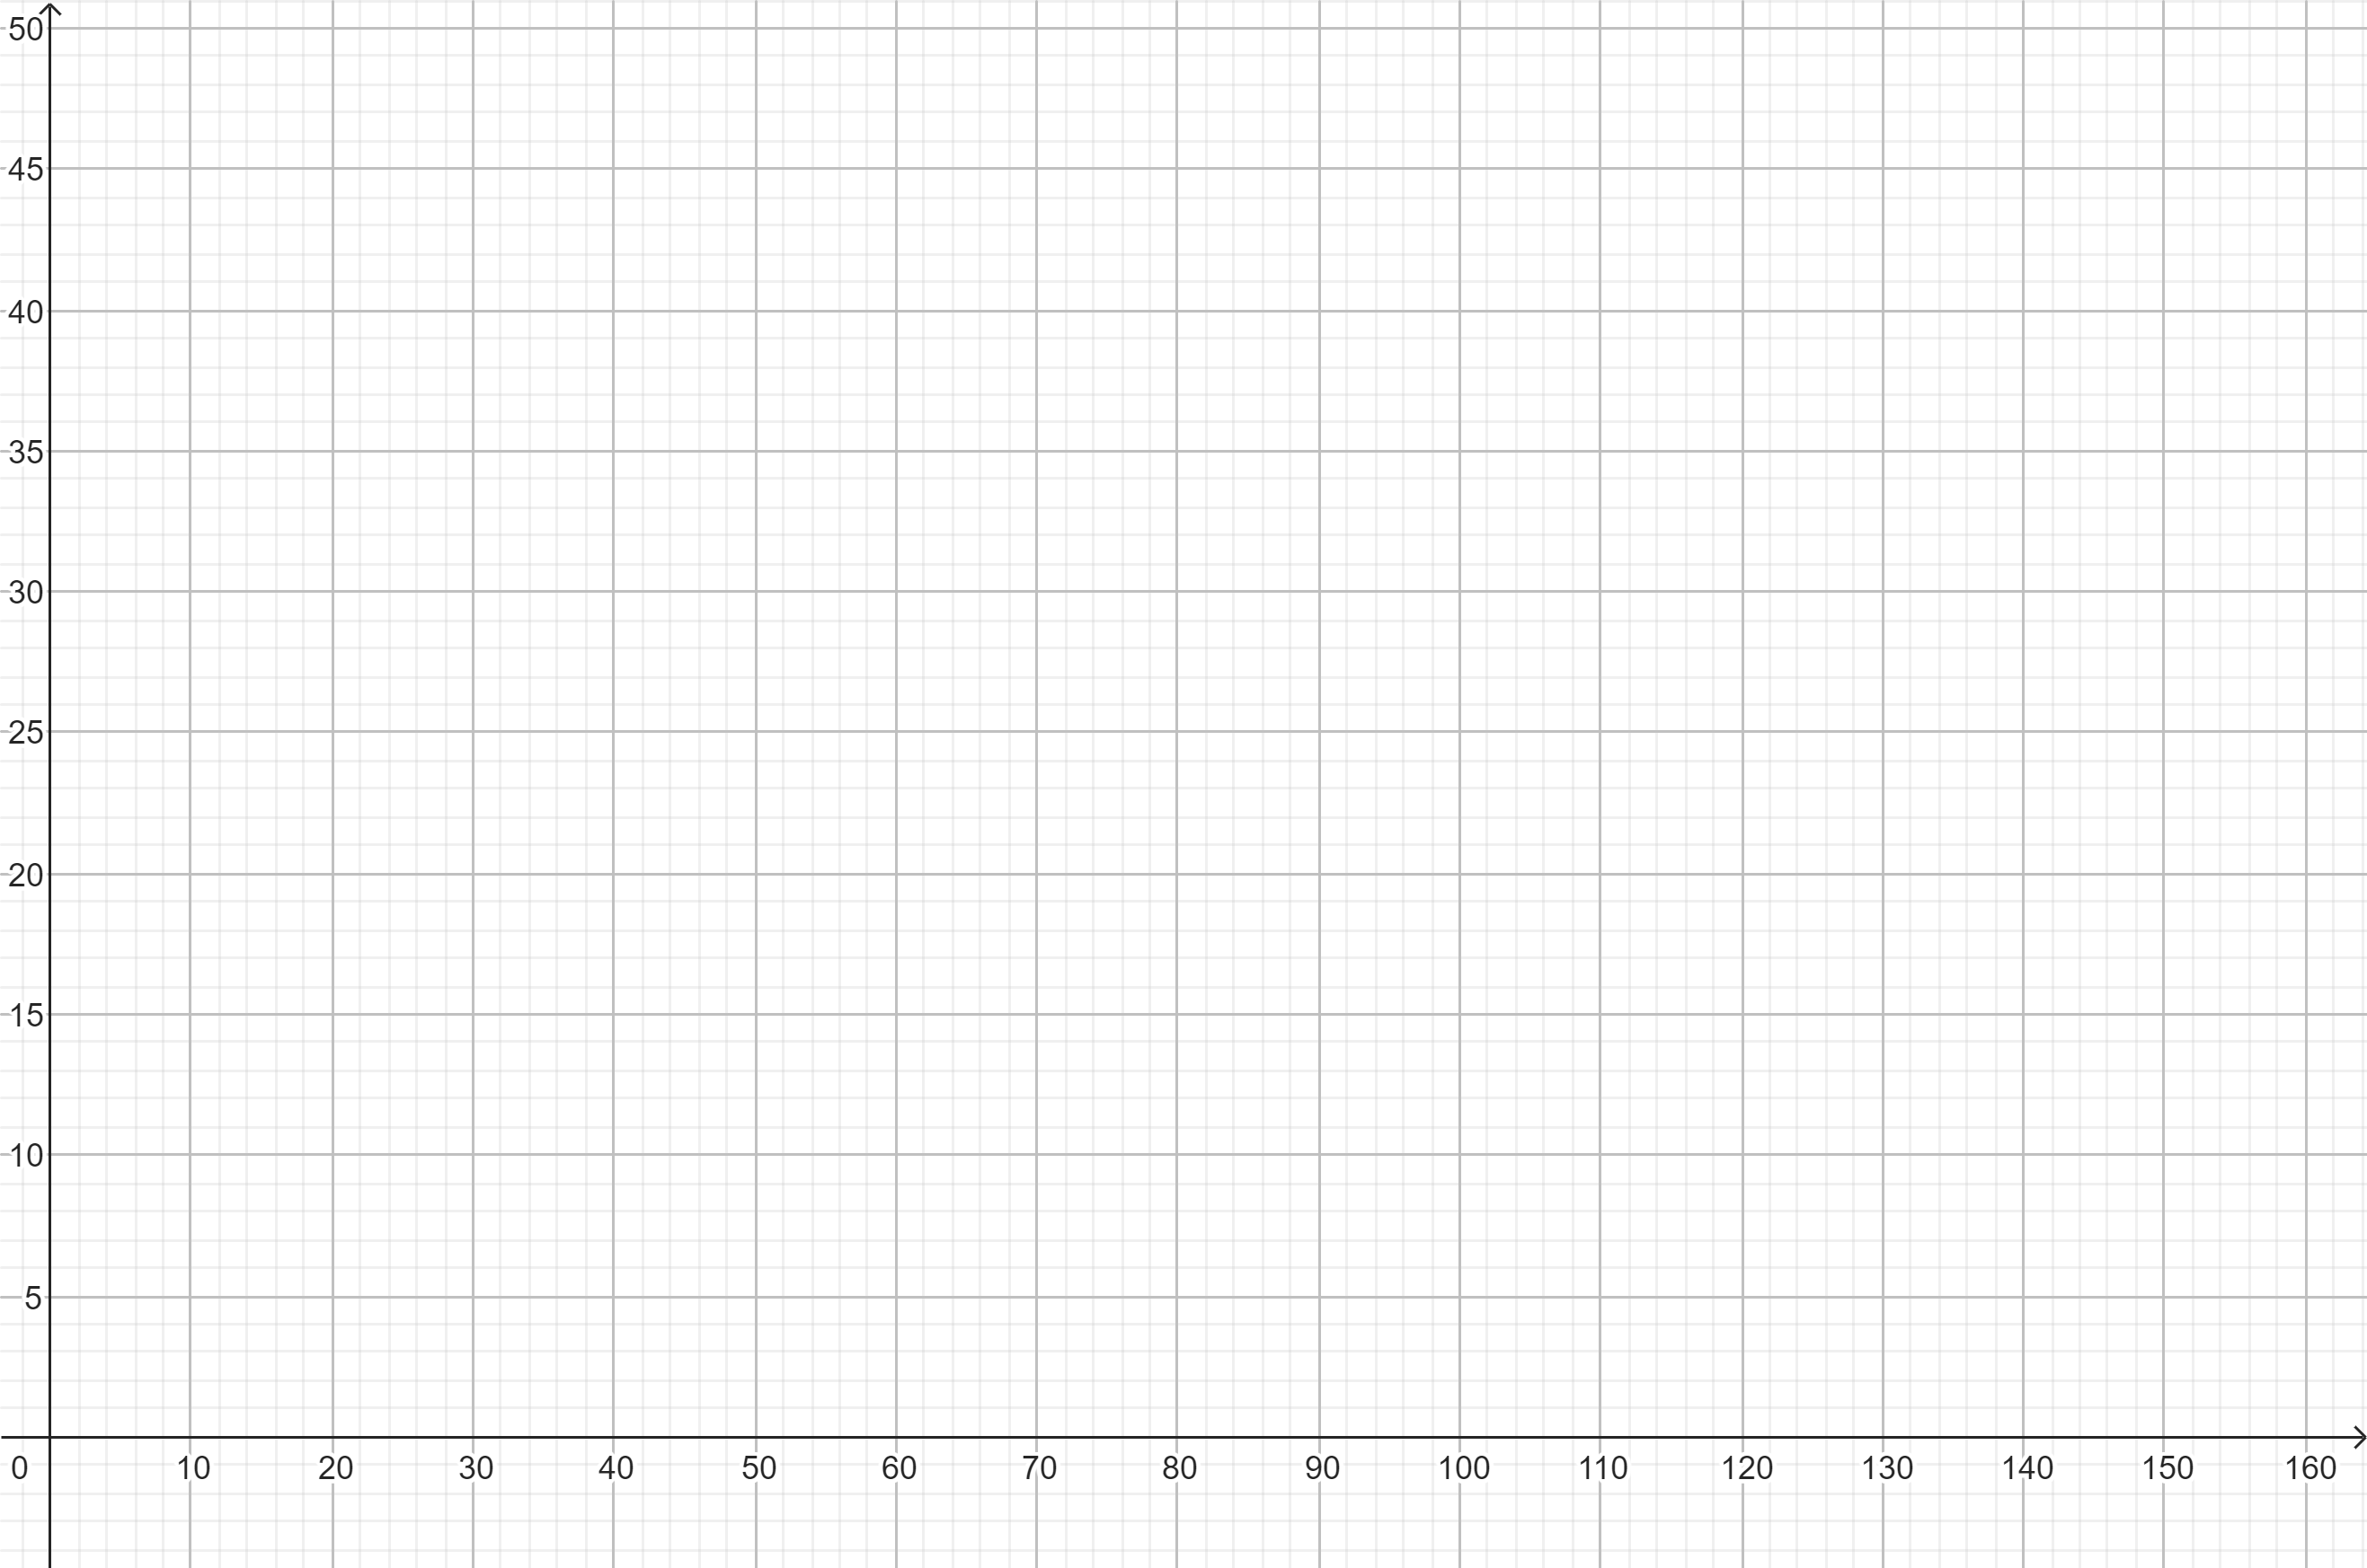

2 4 6 8 10 12 14 16 18 20 22 24 26 28 30 32

42

1

36

20

24

18

12

6

Conclusion :

[Tapez une citation prise dans le document, ou la synthèse d’un passage intéressant. Vous pouvez placer la zone de texte n’importe où dans le document et modifier sa mise en forme à l’aide de l’onglet Outils de dessin.]

[Tapez une citation prise dans le document, ou la synthèse d’un passage intéressant. Vous pouvez placer la zone de texte n’importe où dans le document et modifier sa mise en forme à l’aide de l’onglet Outils de dessin.]

[Tapez une citation prise dans le document, ou la synthèse d’un passage intéressant. Vous pouvez placer la zone de texte n’importe où dans le document et modifier sa mise en forme à l’aide de l’onglet Outils de dessin.]

Les points sont alignés et la droite formée passe par l’origine du repère ………………………

………………………………………………………………………………………………………………………………

………………………………………………………………………………………………………………………………